
BADMINTON
DE SPORT VOOR IEDEREEN
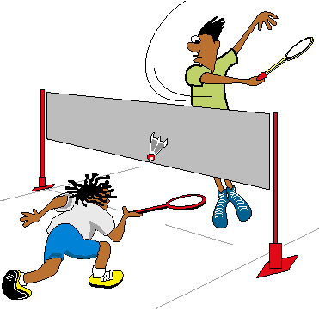
Doe mee met de snelste en
coolste sport van Dalen! Elke
dinsdag in sporthal “t Grootveld in
Dalen kun je badminton spelen van
19.00 tot 20.00 uur!
Je mag drie keer gratis meedoen
voordat je besluit lid te worden.
Voor sportschoenen en kleding moet je zelf zorgen,
een racket hebben wij voor je te leen! Contributie bedraagt
€65,= per seizoen. Een seizoen loopt van september t/m juni.


Meer informatie,
bvdalen@hotmail.com
www.bvdalen.webs.com

